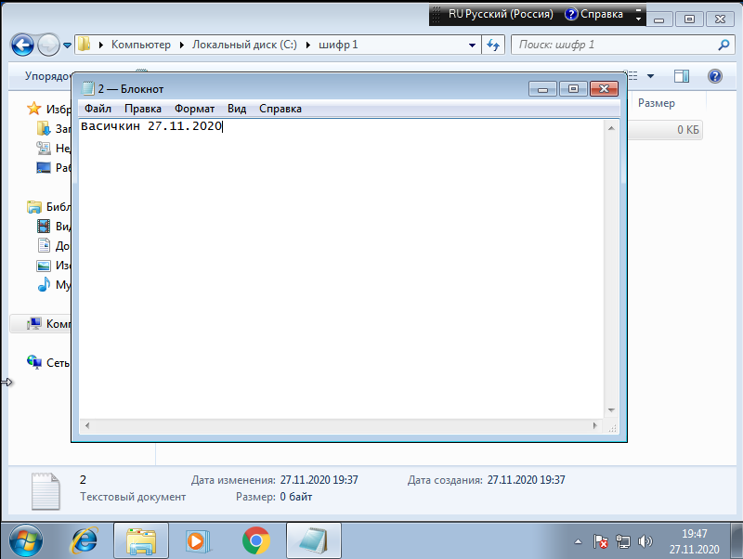

Рисунок 1- Создание папки по адресу C:\шифр 1 и в этой папке текстовый документ с фамилией и датой

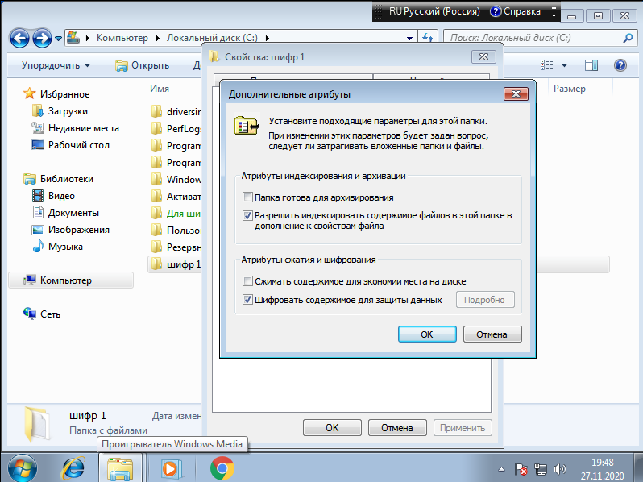

Рисунок 2- Выбор атрибутов сжатия и шифрования

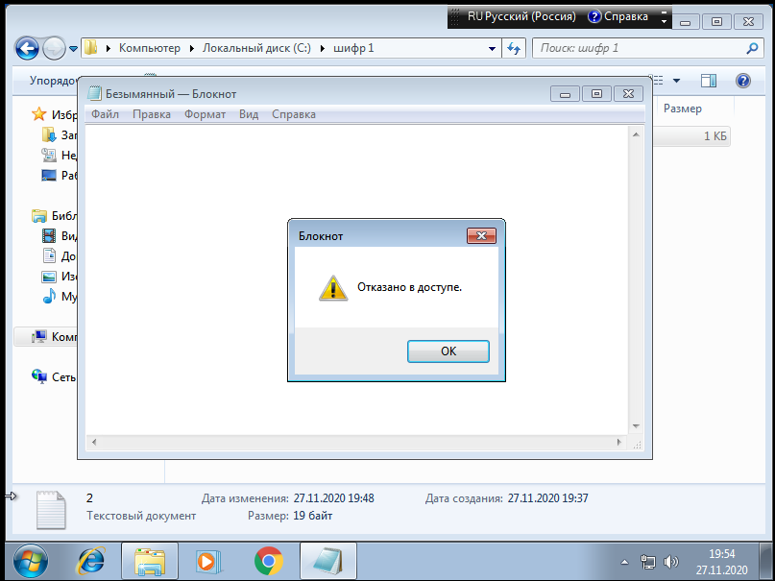

Рисунок 3- Результат открытия зашифрованного файла с новой созданной учётной записи

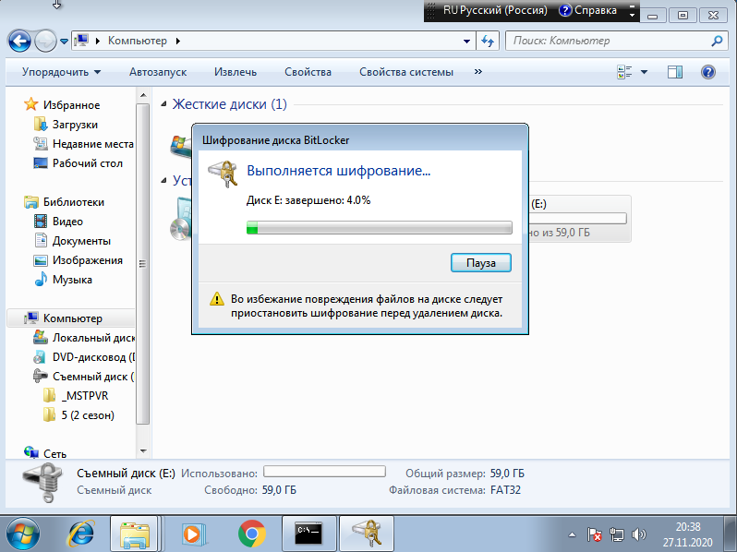

Рисунок 4- Шифрование USB носителя с помощью BitLocker

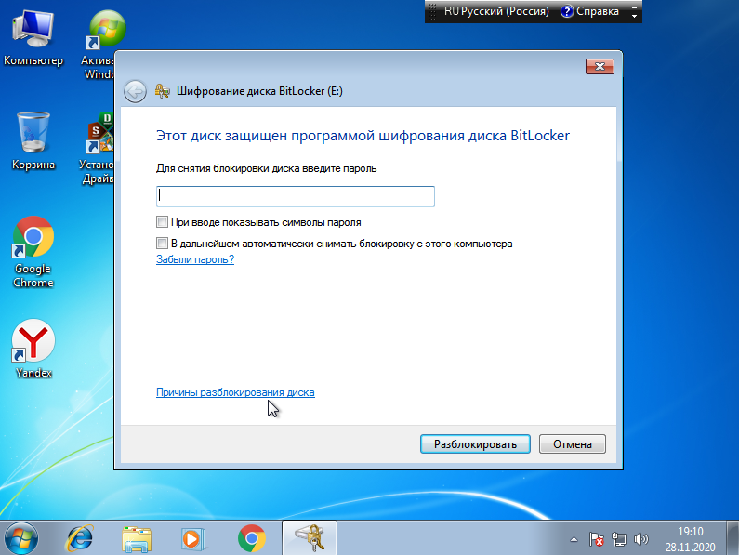

Рисунок 5- Задание пароля для блокировки скрытой информации в BitLocker

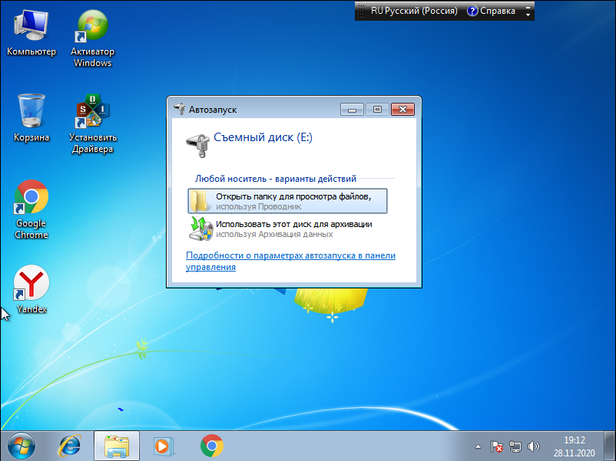

Рисунок 6- Открытие зашифрованого USB носителя

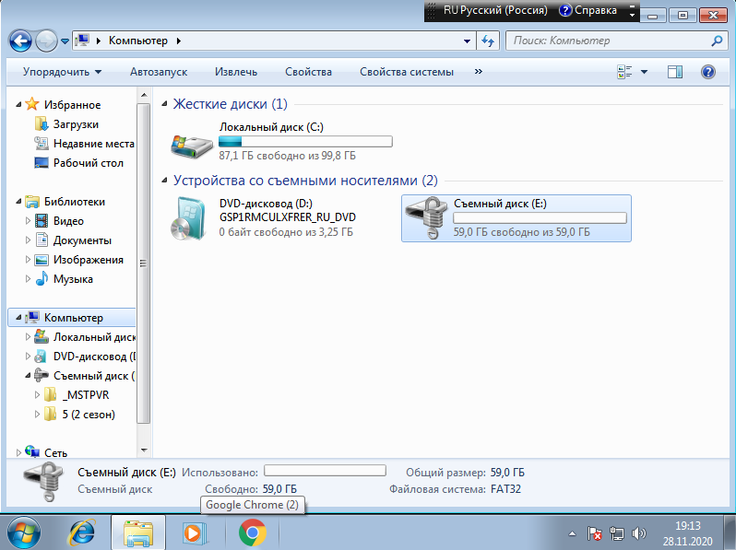

Рисунок 7- Зашифрованный USB носитель

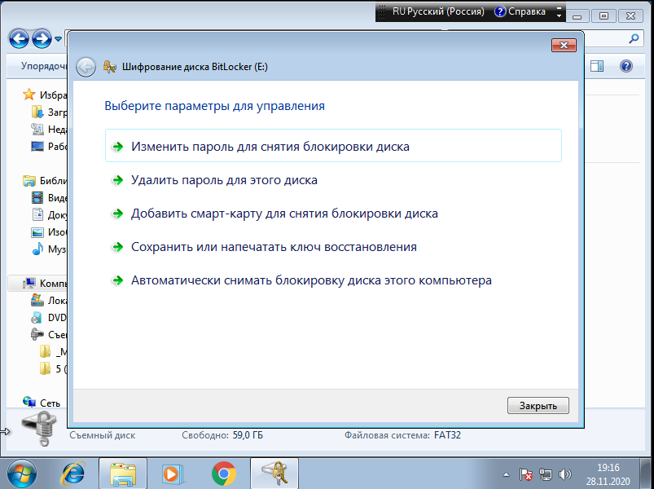

Рисунок 8- Управление BitLocker зашифрованного USB носителя

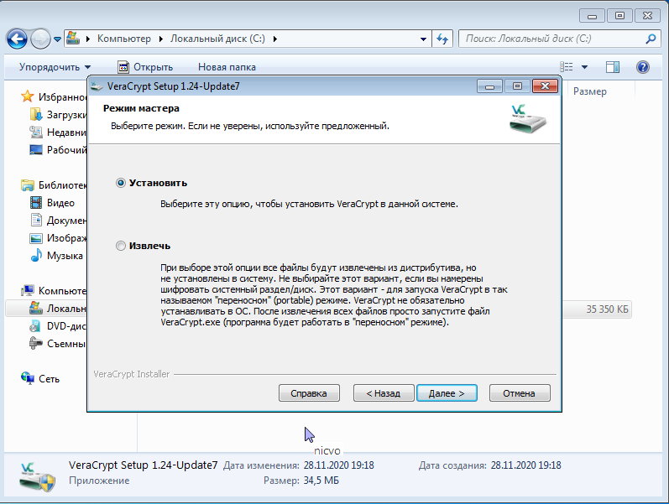

Рисунок 9- Установка VeraCrypt

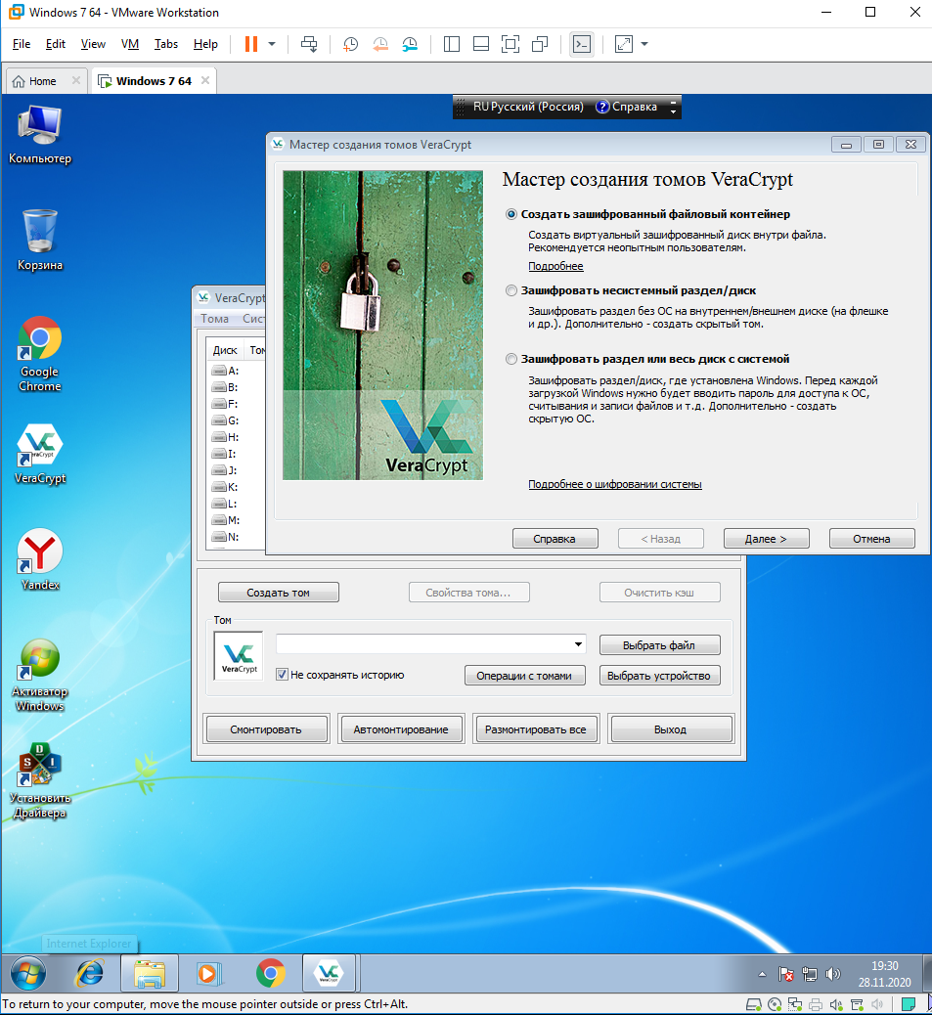

Рисунок 10- Создание зашифрованного файлового контейнера

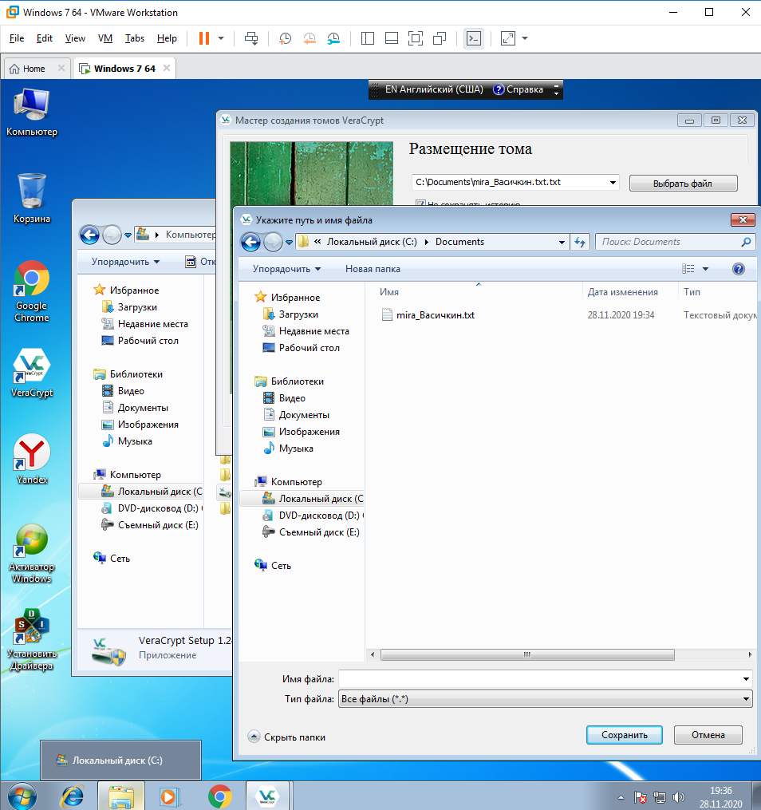

Рисунок 11- Указываем путь где будут хранится файл контейнера VeraCrypt

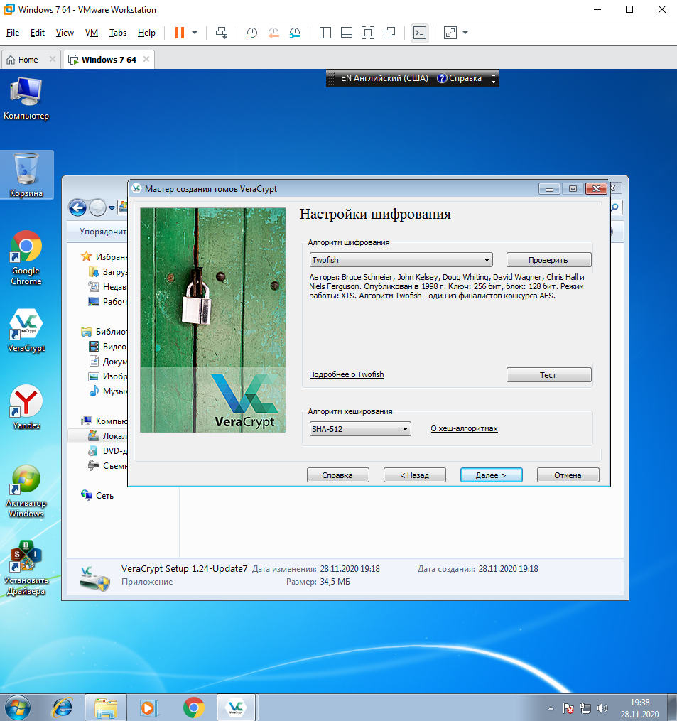

Рисунок 12- Настройки шифрования

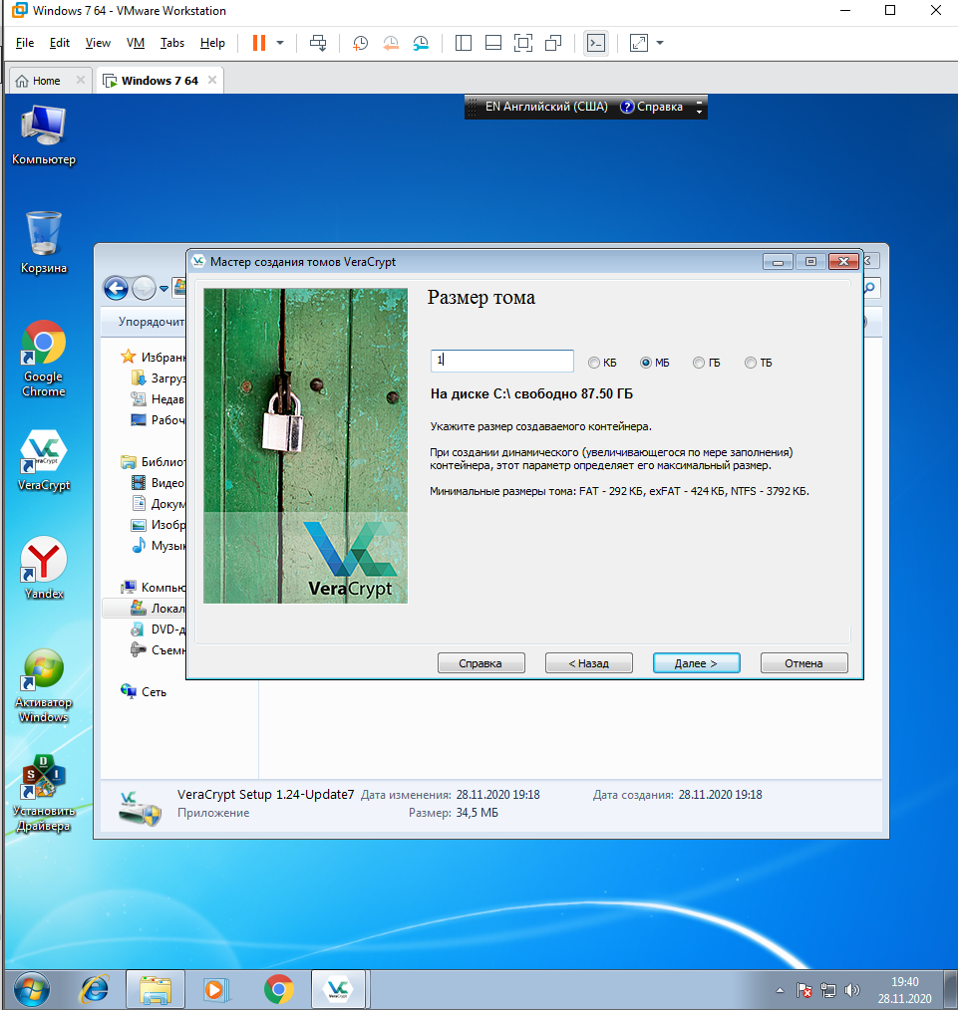

Рисунок 13- Указание размера тома

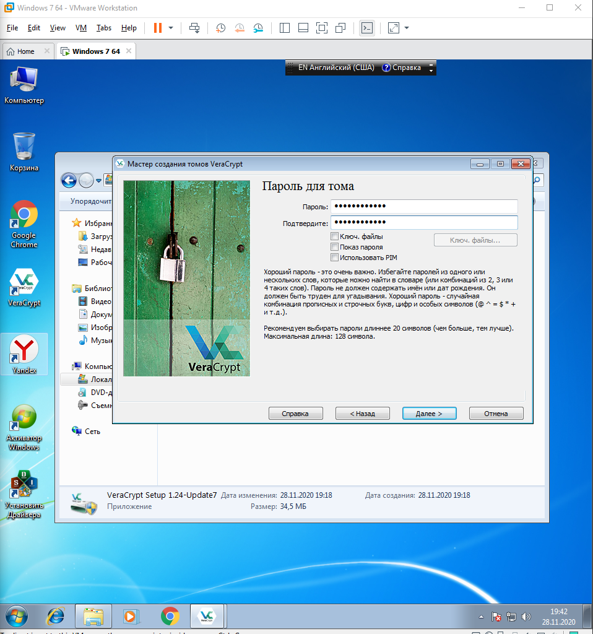

Рисунок 14- Задание пароля для тома

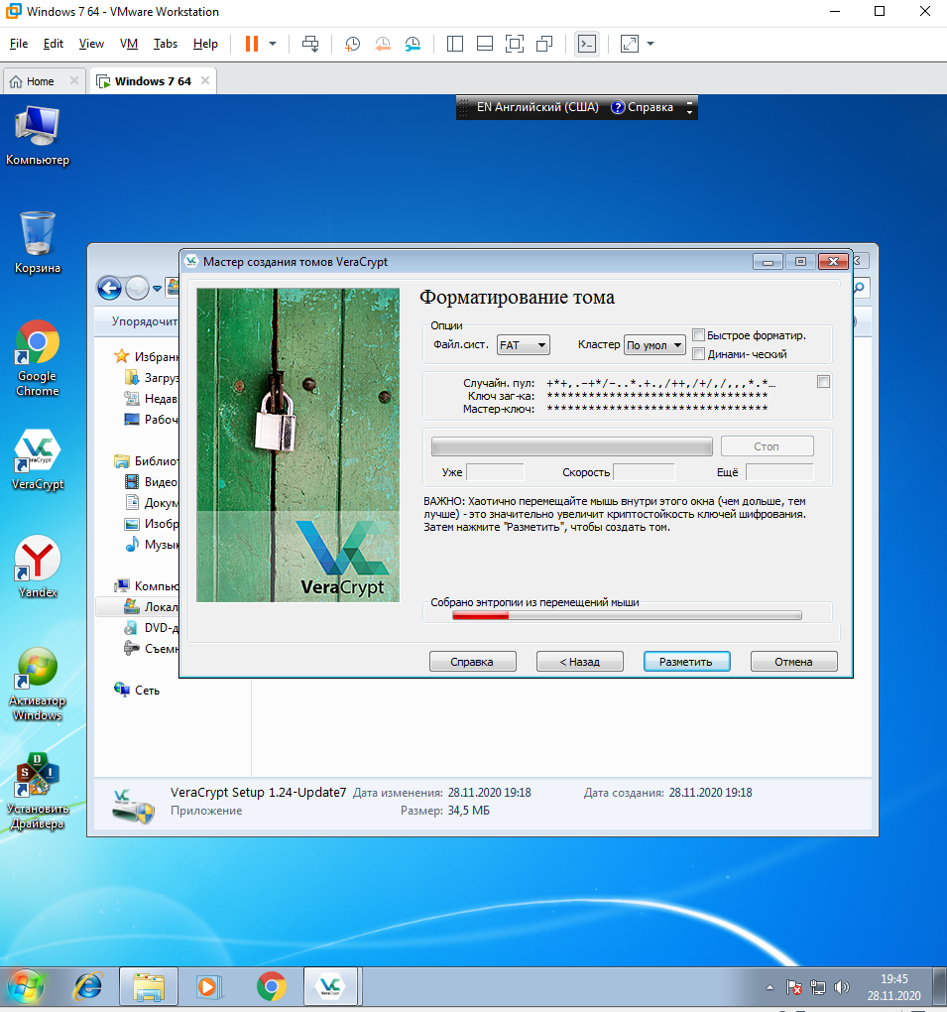

Рисунок 15- Формирование тома

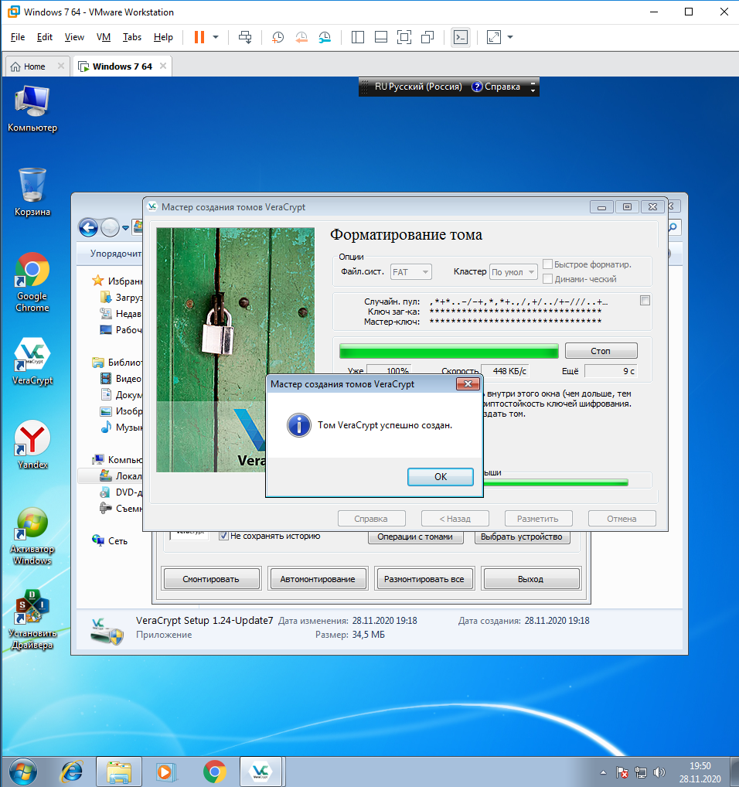

Рисунок 16- Успешное создание тома

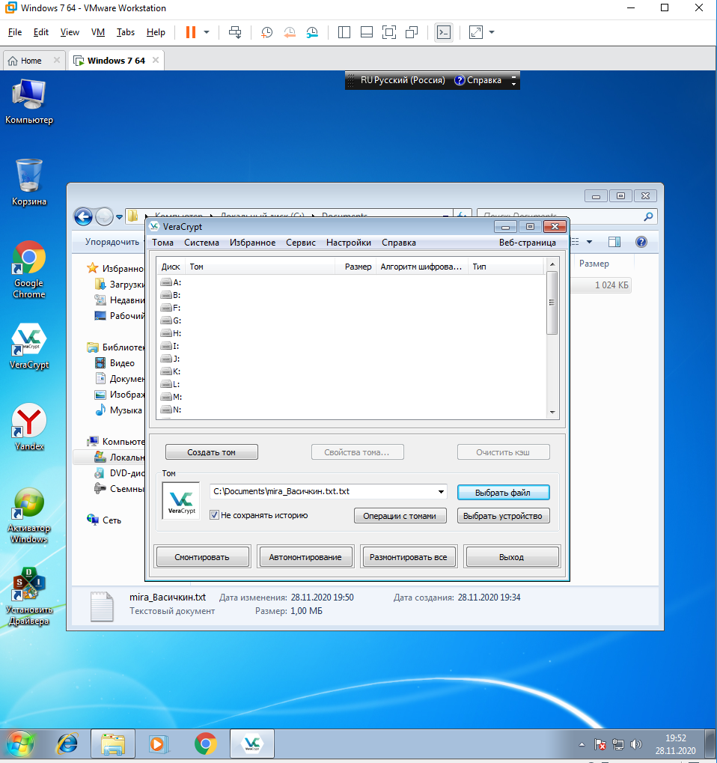

Рисунок 17- Указывается путь к созданному файловому контейнеру

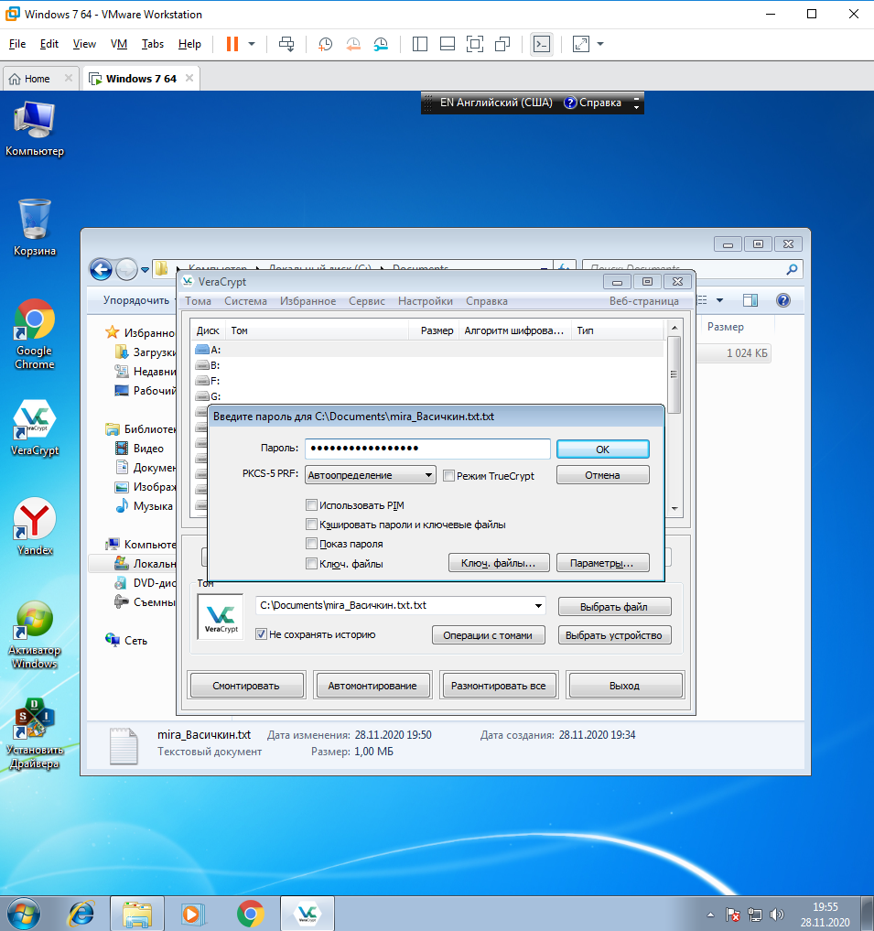

Рисунок 18- Указание пароля

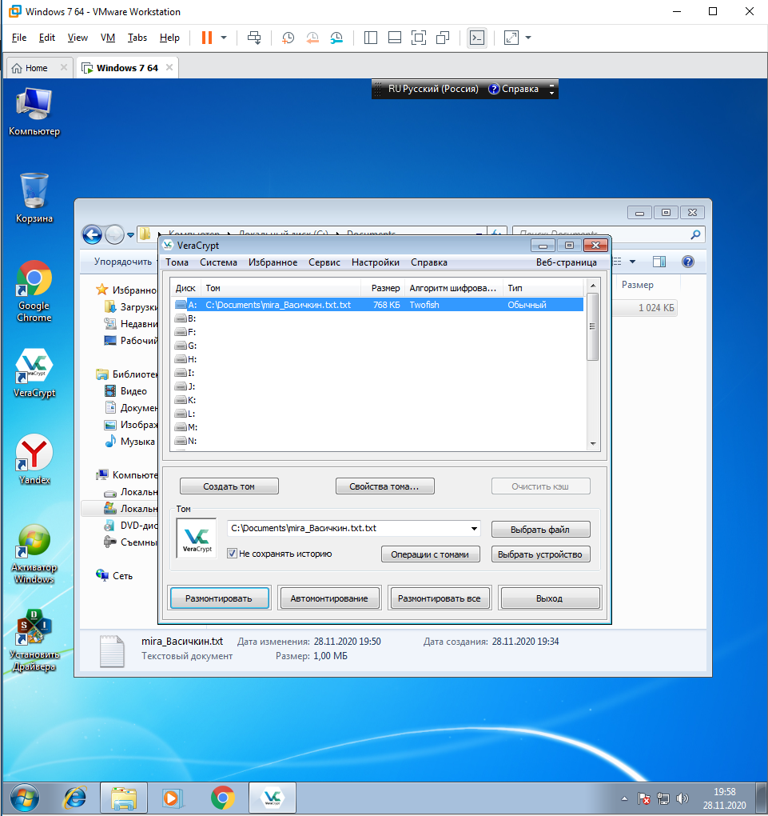

Рисунок 18- В вод локального диска в проводник

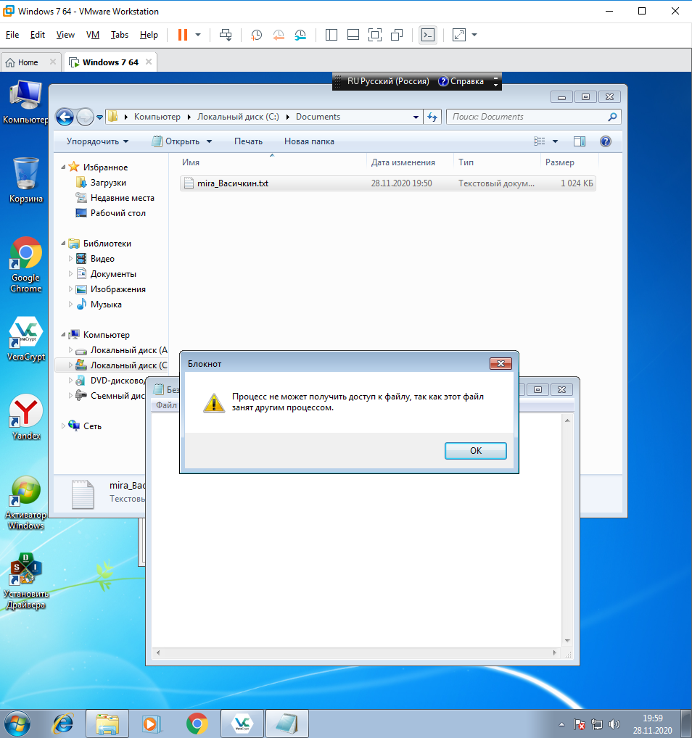

Рисунок 19- Выбираем том в VeraCrypt и активируется кнопка “Размонтировать”